別紙1
令和5年度 第２回食品加工技術高度化研修会のご案内

大分県産業科学技術センターでは、地場食品産業の技術の高度化を図るため、県内中小企業等を対象に各分野の専門家を講師として迎え、食品産業に関連する時機に応じたテーマを選定してわかりやすく解説する研修を行っています。
今回は、食品製造における排水処理をテーマに研修会を開催します。排水処理は、企業責任として確実に対応しなければならない重要な項目です。しかし、近年の食品工場では慢性的な労働力不足などにより、「排水処理に関わる知識を持った人材の確保が難しい」、「教育するための十分な時間もない」などの課題を抱えているのが現状です。
そこで、排水処理に関する概要ついて、研修会を行います。

１ 講演内容 「食料品製造業と環境問題」
講師：一般社団法人日本科学技術センター 技術顧問 関根 康生 氏
２ 開催日時 令和5年10月31日（火） 13:30～16:00（受付13：00～）
ご希望の方には閉会後、おおいた食品オープンラボの見学会を実施します。
３ 参加費 無料
４ 開催場所 大分県産業科学技術センター 1階多目的ホール
（大分市高江西1-4361-10 Tel： 097-596-7100）
５ 主 催 大分県産業科学技術センター
６ 共 催 おおいた食品産業企業会
７ 参集範囲 県内食品企業、農産加工製造者、関係機関等（定員：40名）
８ 申込方法 ①下記URLからお申込みください。
https://ttzk.graffer.jp/pref-oita/smart-apply/apply-procedure-alias/231031

②参加申込書（別紙）に記入し、FAX送付でもお申込みいただけます。
９ 申込期限 令和5年10月24日（火）まで
10 問い合わせ先 大分県産業科学技術センター 食品産業担当 後藤・坂本

大分県産業科学技術センターへのアクセス
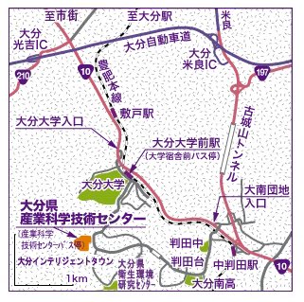
【JRのご利用（JR大分駅からのアクセス）】
・JR豊肥本線 大分駅～大分大学前駅 下車
〔所要時間13分〕
・大分大学前駅～センター
徒歩：所要時間25分 およそ1.6ｋｍ
バス：大学宿舎前乗車～産業科学技術センター下車
〔所要時間 5分〕
※行先系統番号
(F40番台・G40番台・H40番台：大南団地行き)
令和5年度 第2回食品加工技術高度化研修会参加申込書

申込先： FAX： 097-596-7110 産業科学技術センター食品産業担当 坂本行き
事業所名： |  | Tel：
住所： |  | Fax：
メールアドレス：
参加者氏名 | 部署名 |  | 役職 | おおいた食品オープンラボの見学希望（○・×）
※急な予定変更時のご連絡のためにメールアドレス・電話番号を記入してください。

